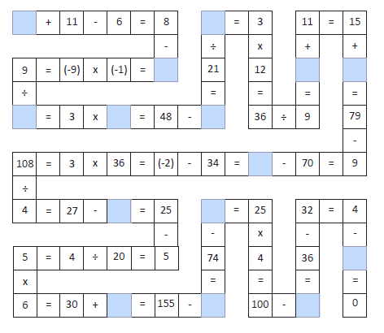

Rozwiązanie
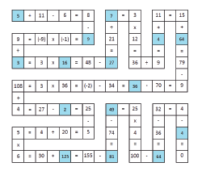

Kontakt: nauczycielpsp13@gmail.com

